Chapitre 5
Notions de base sur les fibres optiques
5.1Introduction
Dans ce chapitre on va s’intéressé aux fibres optiques, ces derniers constituent un élément essentiel de révolution des télécommunications : c’est par ce moyen que circule plus que 80% des informations du trafic mondial longue distance.
Nous allons présenter d’abord la définition d’une fibre optique, sa constitution, ainsi que les conditions de guidage, ensuite nous présenterons les fibres optiques multi modes et monomodes, et enfin les fenêtres de transmission ainsi que le processus de fabrication des fibres optiques.
5.2 Intérêt des transmissions par fibre optique
La fibre optique est vite apparue intéressante pour le domaine des télécommunications. Elle présente un support de transmission dont les nombreux avantages justifiants son introduction dans les systèmes de transmission sont donnés ci après :
Performances de transmission : très faible atténuation, très grande bande passante utilisable, multiplexage possible.
Avantages et mise en œuvre : très petite taille, grande souplesse, faible poids.
Sécurité électrique : Isolation totale entre terminaux, utilisation possible en ambiance explosive ou sous de forte tension.
Sécurité électromagnétique : Insensibilité aux parasites et n’en crée pas.
Avantage économique : moindre coût, en comparaison avec les autres supports.

5.3 La fibre optique
5.3.1 Définition de la fibre optique
La fibre optique est un fil en verre ou en plastique, très fin qui a la propriété de conduire la lumière et sert dans les transmissions terrestres et océaniques de données.
Elle offre un débit d’information nettement supérieur à celui des câbles coaxiaux et supporte un réseau large bande par lequel peuvent transiter aussi bien la télévision, le téléphone et les données informatiques [1-2].
5.3.2 Constitution de la fibre optique
La fibre optique est constituée d’un milieu diélectrique appelé ‘cœur’, d’indice de réfraction nc recouvert d’un matériau appelé ‘gaine’ d’indice de réfraction ng. La gaine elle-même recouverte d’une couche de matériau plastique appelé ‘revêtement’ destiné à la protéger, figure (5.1).

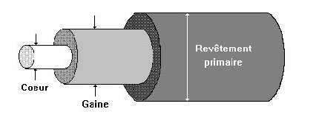
Figure (5.1) Structure d’une fibre optique

5.3.3 Paramètres caractéristiques de la fibre optique
La fibre optique est souvent décrite par deux paramètres qui sont : l’ouverture numérique et la différence d’indice normalisée
5.3.3.a) Ouverture numérique
L’ouverture numérique est un paramètre important pour coupler une grande quantité de lumière.
Soit une fibre optique de rayon a, θ étant l’angle que faisait le rayon lumineux avec l’interface air/fibre.
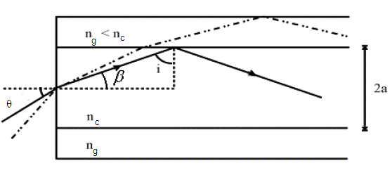
En utilisant l’une des lois fondamentale de l’optique géométrique qui est la loi de Snell Descartes, on peut trouver l’expression de l’ouverture numérique.
- Loi de Snell Descartes
Elle exprime le changement de direction d’un faisceau lumineux lors de la traversé d’une paroi, séparant deux milieux ; chaque milieu est caractérisé par sa capacité à ralentir la lumière.

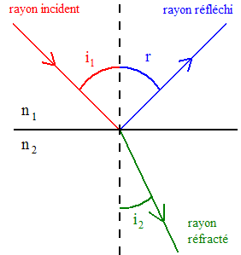

Le passage d’un milieu d’indice n₁ à un milieu d’indice n₂ (n₁<n₂), par un rayon lumineux ayant un angle d’incidence i1 est donné par :
n₁sin(i₁) = n₂sin(i₂)

En appliquant la loi de Snell Descartes, sur la figure (5.2), on aura alors :
n₁sin (θ) = n_{c}sin(β) (1)
l’angle β = (π/2 – i) , et comme : n₁=1 et sin(π/2-i) = cos(i), donc la formule (1) devient alors :
sin(θ) = n_{c}cos(i) (2)
Pour que la réflexion totale se produise entre les deux milieux (cœur-gaine), il faut que l’angle i soit supérieure à un angle critique ic ;
L’angle critique est défini comme un angle pour lequel le rayon est réfracté parallèlement à la gaine, ce qui permet d’écrire :
ncsin(ic) = ngsin(π/2), donc sin(ic) = ng/nc
La formule (2) devient :
sin(θ_{max})=nc(1-sin²ic)= nc(1-(ng/nc)²).
Par définition l’ouverture numérique est donnée par :
Sin(θ_{max}) = ON
ON=$\sqrt{{nc}^{2}-{ng}^{2}}$
L’angle limite permettant d’accepter la lumière dans la région du cœur est donné par :
2θmax = 2arcsin ON.
L’ouverture numérique pour les fibres télécoms est comprise entre 0.1 et 0.6.
5.3.3.b Différence d’indice normalisée
Elle définit la différence entre l’indice de réfraction du cœur et celui de la gaine, son expression est donnée par :
Δ=$\frac{nc-ng}{nc}$
5.3.4 Condition de guidage
Le guidage de la lumière dans le cœur ne pourra se faire que si, figure(5.2) :
- L’indice de réfraction du guide doit être légèrement supérieur à celui de la gaine
- Tous les rayons qui pénètrent dans la fibre optique sous un angle d’incidence inférieur à l’angle θ peuvent se propager dans cette fibre par suite de multiples réflexions.
Le zigzag de ces rayons dans la fibre optique constitue ce qu’on appelle les modes de propagations.
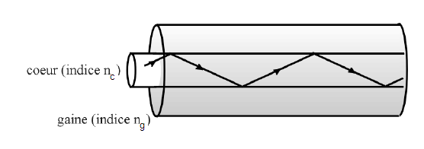
Figure (5.2) : Réflexion totale interne dans le cœur de la fibre optique

5.4 Propagation de l’onde dans les fibres optiques
Comme auparavant, l’onde est guidée par des réflexions totales internes, on peut la représenter par des modes de propagation, on distingue : les fibres multi modes et les fibres monomodes.

5.4.1 Fibres optiques multi modes (MMF : Multi Mode Fiber)
Une fibre optique est un guide d’onde diélectrique circulaire qui sera très probablement multi modes si le cœur a un diamètre grand devant la longueur d’onde. Ce diamètre est de l’ordre de 50-125µm pour les fibres de silice et de 0.5 à 1mm pour les fibres en plastique.
Les fibres multi modes permettent la propagation de plusieurs modes. Le nombre de modes qui se propagent est limité et calculé par les équations de Maxwell par [3] :
Nmodes ≠ 0.5(πDcON/λ)²
On voit que le nombre de modes varie avec la longueur d’onde de la source en 1/λ². La formule montre donc que le nombre de modes est d’autant plut petit que Dc et (nc-ng) sont eux-mêmes plus petits.
Pour les fibres optiques multi modes on distingue les fibres à saut d’indice et les fibres à gradient d’indice.

5.4.1.a) Les fibres optiques multi modes à saut d’indice (Step index)
L’indice de réfraction varie brusquement entre le cœur et la gaine, sa valeur est constante dans le cœur de la fibre, figure (1.3)

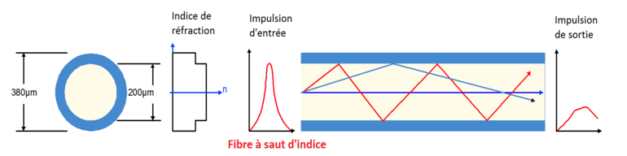
Figure (5.3) : Fibre optique à saut d’indice.

5.4.1.b) Fibres optiques multi modes à gradient d’indice (Graded index)
L’indice du cœur diminue suivant une loi d’allure parabolique depuis l’axe jusqu'à l’interface cœur-guide.
Les rayons suivent donc une trajectoire d’allure sinusoïdale, et ceux ayant le trajet le plus long passent par des milieux d’indice plus faible, ce qui augmente leur vitesse et permet d’égaliser approximativement les temps de propagations, figure (5.4).

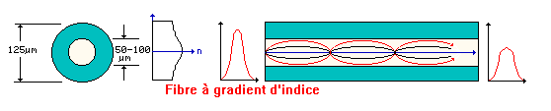
Figure (5.4) : Structure d’une fibre optique à gradient d’indice

5.4.2 La dispersion modale intermodale
La dispersion se manifeste comme un étalement temporel des impulsions quand on utilise une fibre multi mode, la lumière peut prendre plusieurs chemins (modes), lorsqu’elle se propage dans la fibre optique.
La distance parcourue par certains modes est donc différente de la distance parcourue par d’autres modes.
Les différents temps de propagation entrainent un étalement des impulsions émises dans la fibre optique. Cette dispersion intermodale crée un élargissement d’impulsion Δτ_{im}
Lorsque une impulsion est envoyé dans la fibre optique, elle se décompose selon les différents modes, certaines composantes arrivent donc avant d’autres et l’impulsion s’étale.
- Pour une fibre à saut d’indice, seule la longueur du trajet de chaque mode varie car la vitesse reste identique.
- Les fibres optiques multi modes à gradient d’indice ont précisément été développées pour répandre aux problèmes de la dispersion modale, puisque l’indice de réfraction n’est pas constant, la longueur du trajet et la vitesse de propagation de chaque mode va varier : les modes d’ordre élevé empruntent des trajets plus longs où l’indice de réfraction est plus faible, mais avec une vitesse plus importante que les modes d’ordre moins élevé qui se propagent au voisinage de l’axe optique, donc sur des trajets plus courts mais plus lentement.
- La dispersion modale est donnée par l’expression :
Δτim = ON²/2.nc.C

5.4.2 Fibres optiques monomodes SMF (Single Mode Fiber)
Ce sont des fibres optiques dont le cœur possède un diamètre très étroit. Un seul mode peut se propager sur l’axe central, le diamètre varie de 8 à 10µm, figure (5.5).
Dans ces conditions l’approximation de l’optique géométrique n’est plus valable et es calcules doivent recourir à l’électromagnétisme.

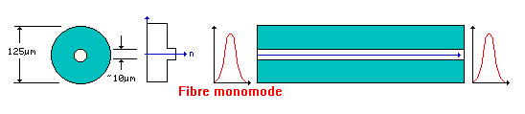
Figure (5.5) : Structure d’une fibre optique monomode

5.4.2.1 Condition de propagation monomode
Pour que la fibre soit monomode, il faut satisfaire la condition donnée par cette expression :
ν = 2πaON/λ< 2.405
avec :
a : rayon du cœur de la FO
ON : ouverture numérique
λ : longueur d’onde d’émission
En on déduit donc, la longueur d’onde de coupure : λc = 2πaON/2.405
Par conséquent, la fibre optique n’est monomode qu’au delà de la longueur d’onde correspondante λc.
Le terme monomode signifie bien que pour chaque longueur d’onde λ > λc, un seul mode se propager et non pas que la fibre optique ne guide qu’une seule longueur d’onde ! Au contraire, les fibres monomodes se prêtent très bien au multiplexage en longueur d’onde.
5.4.2.2 Dispersion chromatique
La dispersion chromatique regroupe deux genres : dispersion du matériau et la dispersion du guide.
- Dispersion du matériau :
Comme une impulsion lumineuse issue de source optique est composée de plusieurs longueurs d’ondes, l’indice de réfraction étant différents, selon la longueur d’onde de la lumière, chaque longueur d’onde se propage dans la fibre optique avec une vitesse spécifiques, certaines longueurs d’ondes arrivent donc avant d’autres et l’impulsion s’étale (s’élargit).
- Dispersion du guide :
Ceci est due au fait que la lumière n’est en fait pas strictement confinée dans le cœur, le champ électrique E et magnétique H constituant l’impulsion lumineuse s’étendent en fait à l’extérieur du cœur, donc dans la gaine, E et H débordent dans la gaine d’autant plus que la longueur d’onde est grande, l’indice de réfraction vu par l’onde est donc une moyenne entre nc et ng.
Les longueurs d’ondes les plus petites auront donc tendance à se propager plus lentement que les longueurs d’ondes plus grandes, d’où un élargissement de l’impulsion lumineuse.
- La dispersion chromatique est donnée par :
Δτ_{ch} = Dch.Δλ.L
Avec :
Dch : coefficient de dispersion chromatique ; [Ps.nm⁻¹.Km⁻¹]
Δλ : largeur spéctrale de la source ; [nm]
L : longueur de la fibre optique ; [Km]

5.5 Différents types de fibres monomodes
L’UIT (Union International des Télécommunication) a normalisée plusieurs types de fibres monomodes pour les télécommunications
5.5.1 Fibre standard
G652 la plus ancienne, de diamètre du cœur de 9µm, sa dispersion s’annule vers 1.3µm, qui est sa longueur d’onde optimale d’utilisation notamment pour les réseaux locaux et métropolitains à très haut débit.
Fibre à dispersion décalée
5.5.2 DSF( Dispersion Shifted Fiber)
De standard G653, a un diamètre de cœur de 7µm, sa dispersion s’annule vers 1.55µm ; mais son atténuation est un peu élevée. Elle a été utilisée pour des liaisons à très longues distances à amplificateurs optiques dont le paramètre critique est la dispersion et pas l’atténuation, aussi elle est compatible avec le multiplexage en longueurs d’ondes (WDM).
5.5.3 Fibre à dispersion décalée non nulle
La NZ(DSF) de standard G655, plus récente, sa dispersion chromatique réduite à une valeur faible mais non nulle à la 3ème fenêtre, elle est de pertes plus faible, elle est adaptée au WDM.
Remarque : G651 fibres multi modes de diamètres du cœur de 62.5µm.

5.6 Atténuation dans les fibres optiques
L’intensité lumineuse décroit au cours de la propagation de l’onde dans la fibre.
Les facteurs contribuant à l’atténuation dans une fibre optique sont principalement l’absorption, la diffusion due aux hétérogénéités de l’indice de réfraction du cœur, la diffusion due aux irrégularités de l’interface cœur gaine, aussi les pertes dues aux courbures et les pertes dues au couplage.
La principale cause de pertes par absorption est due à la présence d’impuretés intervenant dans la technologie de fabrication et ce sont essentiellement des ions Cu⁺⁺ et Fe⁺⁺ et aussi à la présence de radicaux (OH⁻) et aux dopants GeO₂, P₂O₅…

Toutes les pertes sont exprimées en fonction du coefficient d’absorption α du matériau du cœur.
On mesure l’atténuation de la lumière dans la fibre optique à l’aide de la formule suivante :
Ps = Pie^{-αL}, avec :
L : longueur de la fibre, [Km]
Pi : la puissance incidente (puissance qui a été couplée à l’entrée), [mWatt]
Ps : puissance en sortie de la fibre [mWatt]
Α : coefficient d’absorption [m⁻¹]
L’atténuation est chiffrée en (dB) tel que 10logPs/Pi (dB)
10 log Ps/Pi = 10 loge-αL= -10αLloge=Att, donc
Att = -4.34αL
5.7 Fenêtres de transmission
Compte tenu de l’atténuation et la dispersion des fibres optiques, mais aussi des caractéristiques des composants optoélectroniques disponibles, on définit des fenêtres de transmission « bandes de longueurs d’ondes » de propriétés spécifiques.
Sur les fibres en Silice, on distingue traditionnellement 3 fenêtres selon l’ordre des longueurs d’ondes.
En supposant ces profils d’atténuation, on remarque trois fenêtres spectrales où l’atténuation est assez faible.

Figure (5.6) : fenêtres de transmission pour la fibre en Silice

La 1^{ére} Fenêtre : de 0.8 à 0.9µm, n’est pas un minimum d’atténuation, ni de dispersion, mais un optimum d’utilisation des matériaux les plus économiques (Silicium pour les détecteurs, GaAs pour les émetteurs) ; cette fenêtre permet des liaisons peu coûteuse à courtes distances ou en réseaux locaux, sur des fibres multi modes à des débits de Gbits.
La 2ème Fenêtre : autour de 1.3µm, est un minimum relatif d’atténuation (vers 0.5dB/Km) et le minimum de dispersion chromatique ; les composants sont plus coûteux qu’à 0.85µm, mais elle est couramment utilisée en transmission à moyenne distance (qq10 de Km) sur fibres monomodes, ainsi qu’à haut débit en réseau local.
La 3ème Fenêtre : autour de 1.55µm, correspond au minimum absolu d’atténuation (moins de 0.2dB/Km), mais elle demande des composant plus coûteux, à cause du problème de dispersion chromatique, elle est d’utilisation plus récente, elle est surtout utilisée en liaisons à très longues distance sur des fibres monomodes (terrestres ou sous marines), avec des portées dépassant les 100km et des débits de plusieurs Gbits/s.
C’est à cette longueur d’onde que l’on utilise l’amplification optique et on pratique à grande échelle le multiplexage en longueur d’onde (WDM).

5.8 Fabrication des fibres optiques
Les fibres optiques sont fabriquées par synthèse, en deux étapes :
- Réalisation d’une préforme, barreau cylindrique d’environ 1m de long et de quelques centimètres de diamètre.
- Etirage de cette préforme, pour la transformer en une fibre de plusieurs dizaines de kilomètres de long.

5.9 Conclusion
La fibres est constituée de matériaux isotropes (verres), disposés en plusieurs couches avec des indices de réfraction différents.
Le cœur de la fibre, qui a un indice de réfraction plus fort que la gaine, piège la lumière : un rayon lumineux lancé dans ce milieu subit une réflexion totale chaque fois qu’il touche l’interface cœur-gaine.
La fibre optique est souvent décrite par deux paramètres qui sont l’ouverture numérique et la différence d’indice normalisée.
La fibre otique possède des qualités non négligeables comme support de transmission de l’information qui lui ont permis de s’imposer dans les réseaux de télécommunication.
Et plusieurs de ses défauts semblent pouvoir se corriger : la dispersion chromatique par une FO à dispersion contraire (décalée) et l’atténuation par des amplificateurs optiques.

